转发抽奖说明：

Step1：完成day7作业，并上传打卡截图

Step2：打卡程序首页中上部有“排行&勋章”按钮，点击一下

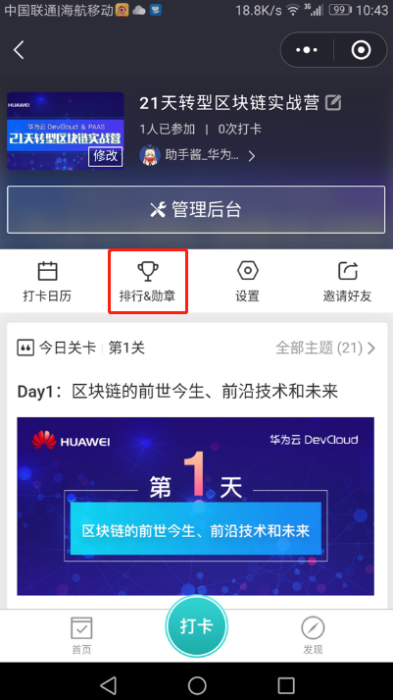

Step3：7天徽章已经点亮，点击那个7天徽章

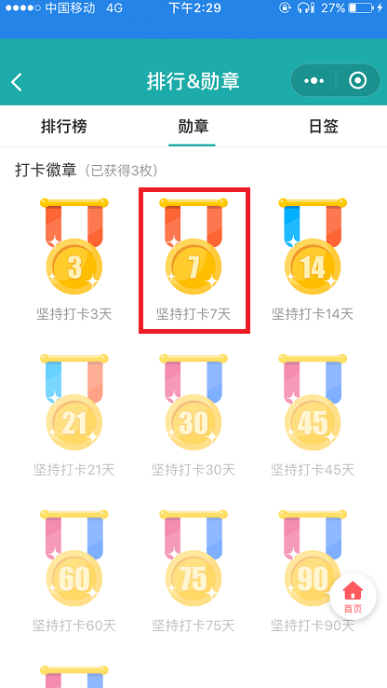

Step4：转发徽章海报到朋友圈并截图（此处应为7天勋章）

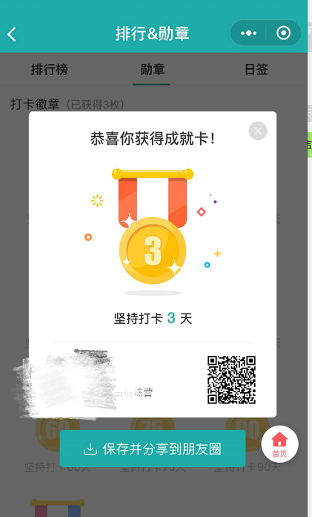

**Step5：将截图私信给助手酱，并同时发送您的华为云账户名（您成功登陆华为云后，页面右上角显示的ID名称）**

